**PPE Mission 05.bis : Evolution de l’infrastructure réseau de la Mairie de Beaumont**

**Objectifs**

Les objectifs de ce PPE sont de simuler différentes technologies réseaux en utilisant le logiciel Packet Tracer afin de comprendre le fonctionnement du routage etdes réseaux sans fils.

La Mairie de Beaumont s’est doté de locaux supplémentaires pour installer les salles de réunion ainsi que le nouveau service d’aide aux personnes âgées.

Vous devrez faire évoluer la structure du réseau de la Mairie de Beaumont afin de faire fonctionner l’ensemble des communications entres les ordinateurs sans fils et l’ensemble du réseau.

**Cahier des charges de la mission n° 5.1**

|  |  |
| --- | --- |
| Contexte | En tant que stagiaire dans le service infogérance de la société PROXENET, vous être missionné(e) auprès de la Mairie de Beaumont afin de seconder le responsable informatique dans l’évolution de son réseau vers une **infrastructure wifi.** |
| Les ressources nécessaires | * Disposer d’une station Windows Seven * Le logiciel Packet Tracer |
| Durée de la mission | 1 séance de 2h00. |
| Savoir-faire | * Concevoir une infrastructure de réseau * Valider et documenter une connexion réseau |
| Activités | * Installer et configurer un élément d’interconnexion sans fil * Caractériser les éléments d’interconnexion d’un réseau sans fil * Connecter une solution technique d’accès au réseau sans fil * Configurer les tables de routage manuellement |

**1. Schéma du réseau**

Compléter le réseau de la Mairie de Beaumont, selon le schéma suivant :

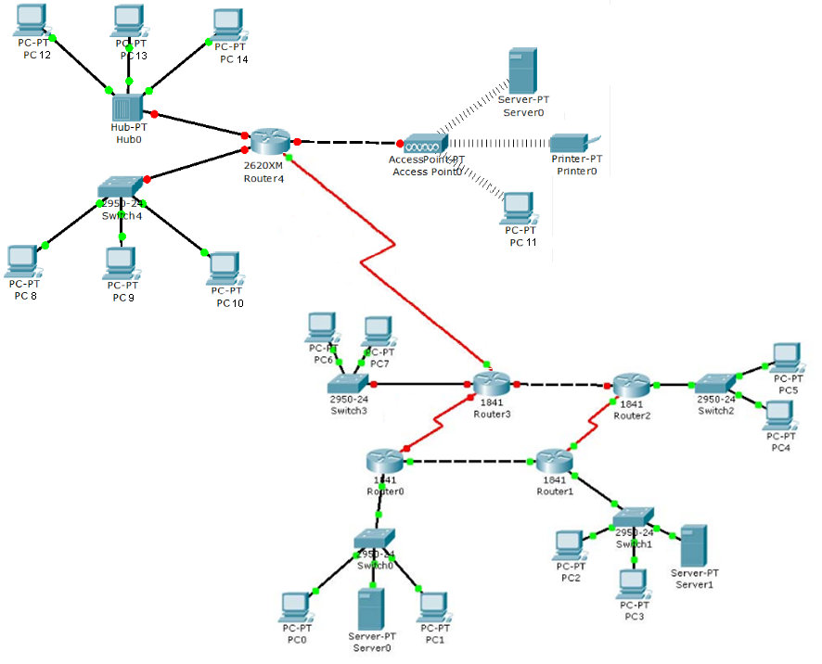

**2. Configuration IP du nouveau réseau**

* Configurer les équipements reliés au Switch4 sur le réseau 10.0.0.0 avec un masque 255.0.0.0
* Configurer les équipements reliés au Hub sur le réseau 172.32.0.0 avec un masque de 255.255.0.0
* Configurer les équipements reliés au point d'accès sur le réseau 192.168.0.0 avec un masque 255.255.255.0.
* donnez un SSID au point d’accès à partir de l'onglet Config (vous pouvez, si vous souhaitez sécuriser votre réseau, définir une clé d’authentification)
* ajouter à chaque équipement une carte wifi ; pour cela éteindre l'équipement avec le bouton power (la led verte s'éteint !)
* supprimez d'abord le module Ethernet pour ensuite glisser le module Linksys-WMP300N en bas à droite
* remettez sous tension l'équipement
* N’oubliez pas de configurer ensuite sur chaque équipement, les paramètres wifi en conséquence !!!
* Configurer les routeurs afin que le réseau fonctionne totalement

**3. Test de la configuration**

Une fois tous les paramétrages réalisés, vérifiez la communication de tous les équipements au sein de l’ensemble des sous réseaux de la mairie de Beaumont.

Remarque : Vous pouvez envoyer des Ping au sein du sous réseau, grâce à l’interface de commande : cliquez sur une machine > onglet Desktop > Command prompt.

* Testez la connectivité de chaque réseau séparément à l'aide d'une requête Ping et affichez le contenu des messages qui circulent ainsi que les tables ARP et MAC.
* Que pouvez-vous dire sur le domaine de collision? De broadcast?

**4. Paramétrage des tables de routage statique.**

Dans le cadre du routage statique, la valeur de la métrique est par défaut égale à 1.

La métrique sert à sélectionner la route à utiliser lorsqu’il en existe plusieurs vers le même réseau de destination, mais elle est généralement modifiée par l’administrateur lorsque qu’il souhaite par exemple faire en sorte que la route soit un lien de secours ou donner des priorités à plusieurs liens pointant vers la même destination mais possédant des débits différents.

(Pour plus d’information sur les tables de routage, et la métrique : [www.google.fr](http://www.google.fr) !!!)

Complétez la table de routage de chaque routeur.

Remarque : Vous pouvez, si vous le souhaitez, optimiser la métrique selon votre propre analyse.

Table de routage du routeur 0

|  |  |  |  |  |
| --- | --- | --- | --- | --- |
| Adresse réseau  De destination | Masque de  sous réseau | Passerelle | Interface | Métrique |
|  |  |  |  |  |
|  |  |  |  |  |

Table de routage du routeur 1

|  |  |  |  |  |
| --- | --- | --- | --- | --- |
| Adresse réseau  De destination | Masque de  sous réseau | Passerelle | Interface | Métrique |
|  |  |  |  |  |
|  |  |  |  |  |

Table de routage du routeur 2

|  |  |  |  |  |
| --- | --- | --- | --- | --- |
| Adresse réseau  De destination | Masque de  sous réseau | Passerelle | Interface | Métrique |
|  |  |  |  |  |
|  |  |  |  |  |

Table de routage du routeur 3

|  |  |  |  |  |
| --- | --- | --- | --- | --- |
| Adresse réseau  De destination | Masque de  sous réseau | Passerelle | Interface | Métrique |
|  |  |  |  |  |
|  |  |  |  |  |

Table de routage du routeur 4

|  |  |  |  |  |
| --- | --- | --- | --- | --- |
| Adresse réseau  De destination | Masque de  sous réseau | Passerelle | Interface | Métrique |
|  |  |  |  |  |
|  |  |  |  |  |